**Дизайн проект благоустройства дворовой территории ул. Колхозная д. 18**

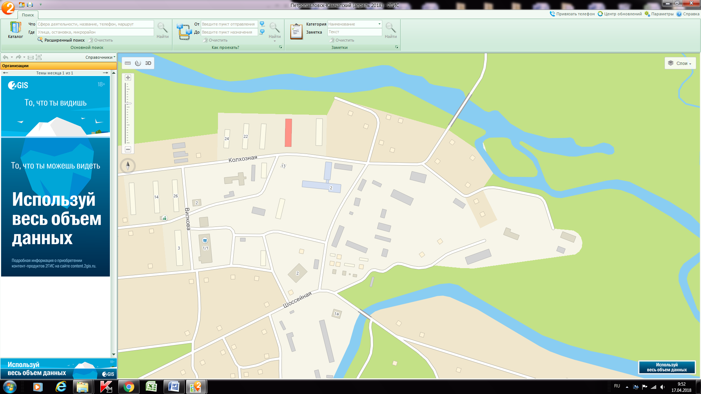

**Условные обозначения:**

 - асфальтированный дворовой проезд

* - контейнерная площадка для сбора ТКО
* - малые архитектурные формы
* - элементы озеленения

 - зелёная зона

 - урна, скамья, освещение

ТП

**Колхозная д. 20**

**Колхозная д. 16**

**Колхозная д. 18**